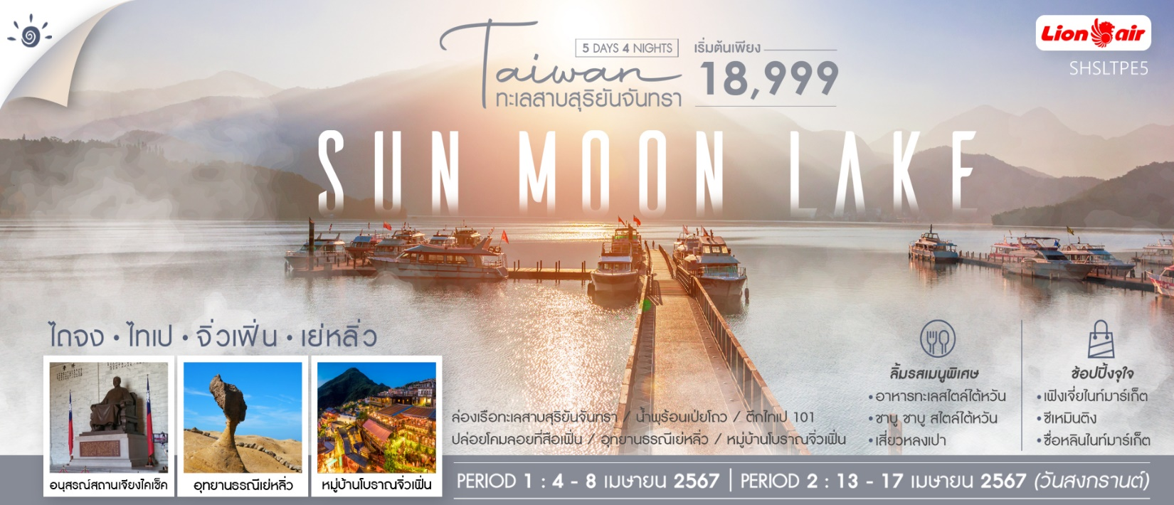

|  |  |  |  |  |  |
| --- | --- | --- | --- | --- | --- |
| **วันที่** | **กำหนดการ** | **เช้า** | **เที่ยง** | **เย็น** | **โรงแรม** |
| **1** | **กรุงเทพฯ (ดอนเมือง) – สนามบินเถาหยวน**  **(SL…. : 06.40-11.30) – ไถจง – ย่านการค้าฉินเหม่ย – Chun Shui Tang (ชุนสุ่ยถัง) – โรงละครโอเปร่าแห่งชาติไถจง – เฟิงเจี่ยไนท์มาร์เก็ต** | **X** | 🍽 | **X** | **TC ONE HOTEL**  **หรือเทียบเท่า** |
| **2** | **ไถจง – ผูหลี่ – ล่องเรือชมทะเลสาบสุริยันจันทรา – วัดพระถังซัมจั๋ง – วัดเหวินหวู่ – โรงงานผลิตชา – ซื่อหลินไนท์มาร์เก็ต** | 🍽 | 🍽 | **X** | **HIGHNESS HOTEL**  **หรือเทียบเท่า** |
| **3** | **อนุสรณ์สถานเจียงไคเช็ค – วัดหลงซานซื่อ –ร้านคอสเมติค – หุบเขาบ่อน้ำพุร้อน (Thermal Valley) – ห้องสมุดเป่ยโถว – ถนนโบราณตั้นสุ่ย** | 🍽 | 🍽 | **X** | **HIGHNESS HOTEL**  **หรือเทียบเท่า** |
| **4** | **อุทยานเย๋หลิ่ว – หมู่บ้านจิ่วเฟิ่น – ถนนโบราณสือเฟิน (ฟรี!!! ค่าโคม 1 โคม/ 4 คน) – ศูนย์เจอร์เมเนียม – ร้านขนมพายสับปะรด – ชมตึกไทเป 101 (ไม่รวมค่าขึ้นตึก) – ช้อปปิ้งซีเหมินติง** | 🍽 | 🍽 | **X** | **HIGHNESS HOTEL**  **หรือเทียบเท่า** |
| **5** | **อิสระ ช้อปปิ้งให้จุใจตลอดวัน (FREEDAY) – สนามบินเถาหยวน – กรุงเทพฯ (ดอนเมือง) / (SL.... : 23.50-02.40+1)** | 🍽 | **X** | **X** |  |
| **กรุณาเตรียมค่าทิปหัวหน้าทัวร์,ไกด์และคนขับรถ จำนวน 1,500 บาท ตลอดการเดินทาง** | | | | | |

**✰✰✰ไฮไลท์ของการท่องเที่ยวทริปนี้✰✰✰**

**⏩ล่องเรือชมความงามของทะเลสาบสุริยันจันทรา ซึ่งมีทิวทัศน์ราวกับภาพวาดพู่กันจีน**

**⏩ชมตึกไทเป 101 มีความสูงถึง 508 เมตร ได้รับการออกแบบโดยวิศวกรชาวไต้หวัน**

**⏩หุบเขาบ่อน้ำพุร้อน เป็นหนึ่งในแหล่งน้ำพุร้อนเป่ยโถว**

**⏩อุทยานธรณีเย่หลิ่ว เป็นหนึ่งในสถานที่ท่องเที่ยวทางธรรมชาติยอดนิยมของไต้หวัน**

**⏩หมู่บ้านโบราณจิ่วเฟิ่น เมืองดังยอดฮิตของนักท่องเที่ยวที่ห้ามพลาด ปล่อยโคมลอยที่สือเฟิ่น**

**⏩ช้อปปิ้งกันให้จุใจ ซื่อหลินไนท์มาร์เก็ต เฟิงเจี่ยไนท์มาร์เก็ต ซีเหมินติง**

**⏩เมนูพิเศษ !! ...อาหารทะเลสไตล์ไต้หวัน, เสี่ยวหลงเปา, ชาบู ชาบู สไตล์ไต้หวัน**

**โปรแกรมการเดินทาง**

**วันแรก กรุงเทพฯ (ดอนเมือง) – สนามบินเถาหยวน – ไถจง – ย่านการค้าฉินเหม่ย – Chun Shui Tang**

**(ชุนสุ่ยถัง) – โรงละครโอเปร่าแห่งชาติไถจง – เฟิงเจี่ยไนท์มาร์เก็ต**

**03.30 น.** 🗣**คณะพร้อมกันที่ ท่าอากาศยานดอนเมือง ณ อาคารผู้โดยสารระหว่างประเทศ อาคาร 1 ชั้น 3 เคาน์เตอร์เช็คอินสายการบิน THAI LION AIR (SL) โดยมีเจ้าหน้าที่ของบริษัทฯ คอยให้การต้อนรับและอำนวยความสะดวกในการเช็คอินและโหลดสัมภาระก่อนขึ้นเครื่อง**

**06.40 น.** ออกเดินทางสู่ **ไต้หวัน** โดยสายการบิน **THAI LION AIR (SL)**  **เที่ยวบินที่** **SL….**

***(บริการอาหารว่าง และเครื่องดื่มบนเครื่อง)***

**11.30 น.** เดินทางถึง **สนามบินเถาหยวน เมืองไทเป ประเทศไต้หวัน** ซึ่งเป็นเกาะที่มีพื้นที่เล็กกว่าประเทศไทยประมาณ 12 เท่าตั้งอยู่ห่างจากชายฝั่งด้านตะวันออกเฉียงใต้ของจีนประมาณ 160 กิโลเมตร ผ่านพิธีการตรวจคนเข้าเมือง นำท่านเดินทางสู่ภัตตาคาร

**เที่ยง** 🍽 **รับประทานอาหารกลางวัน ณ ภัตตาคาร** ***เมนูพิเศษ...ชาบู ชาบู สไตล์ไต้หวัน***

**บ่าย** นำท่านเดินทางสู่ **เมืองไถจง (ใช้เวลาเดินทางประมาณ 2 ชั่วโมง)** เมืองที่ใหญ่เป็นอันดับ 3 ของไต้หวันเป็นเมืองที่เป็นศูนย์กลางทางด้านการศึกษา เศรษฐกิจและวัฒนธรรมตามพุทธศาสนา จากนั้นนำท่านเดินทางสู่ **ย่านการค้าฉินเหม่ย** นั้นแตกต่างจากย่านการค้าอื่น ๆ ในไถจง มันมีบรรยากาศทางศิลปะและวัฒนธรรมที่แข็งแกร่งและรูปแบบของร้านค้าใกล้เคียงนั้นสอดคล้องกับบรรยากาศทางปัญญาและศิลปะ แม้ว่าแต่ละร้านจะมีเอกลักษณ์ของตัวเอง แต่ก็สะท้อน กันและกัน. หากคุณต้องการมีประสบการณ์ที่แตกต่างในย่านการค้า Qinmei Commercial District เป็นตัวเลือกที่ดีมาก ๆ มันจะทำให้คุณสัมผัสอย่างที่ไม่เคยมีมาก่อน จากนั้นนำท่านเดินทางสู่ **Chun Shui Tang (ชุนสุ่ยถัง)** ชาไข่มุกไต้หวันเจ้าแรกของโลก ซึ่งมีชื่อเสียงไปทั่วโลกในการคิดค้น "ชานมไข่มุก" ก่อตั้งขึ้นที่ Siwei Street ใน Taichung ซึ่งรู้จักกันในชื่อ "Bubble Black Tea Street" ชานมไข่มุกไม่ได้เป็นเพียงเครื่องดื่ม แต่ยังเป็นวัฒนธรรมและจิตวิญญาณ ความทรงจำและความภาคภูมิใจของชีวิตรากหญ้าในไต้หวัน ด้วยการแก้ไขชื่อ "Chun Shui Tang Founding Store" หวังว่าวัฒนธรรมของชานมไข่มุกจะถูกถ่ายทอดไปยังผู้คนทั่วโลกและพวกเขาจะเข้าใจความงามของชีวิตอาหารของคนธรรมดาอย่างแท้จริง **(ไม่รวมค่าเครื่องดื่ม)** จากนั้นนำท่านเดินทางสู่ **โรงละครโอเปร่าแห่งชาติไถจง** เป็นโรงละครที่ออกแบบโดยสถาปนิกชาวญี่ป่นชื่อดัง อิโตะ โตโย (Ito Toyo) จากแนวคิด “ถ้ำเสียง”จึงทำให้กำแพงของอาคารมีความโค้งมนเป็นเอกลักษณ์ และสามารถตั้งอยู่ได้ โดยไม่ต้องใช้เสาค้ำและกำแพงตั้งฉาก ภายในอาคารประกอบด้วย โรงละครหลัก (Grand Theatre) โรงละครเล็ก (Play House) ห้องโล่ง (Black Box) และพื้นที่กิจกรรม (Corner Salon) ซึ่งสามารถจัดได้ทั้งการแสดงและงานประชุมระดับนานาชาติ นอกอาคารยังมีสวนกลางแจ้ง (Outdoor Plaza) และสวยลอยฟ้า (Rooftop Sky Garden) เปิดต้อนรับผู้มาเยือนให้มานั่งพักผ่อน จึงเป็นอาคารที่น่าแวะมาชมความงามอย่างยิ่ง

**ค่ำ อาหารค่ำอิสระตามอัธยาศัย เพื่อความสะดวกในการช้อปปิ้งของท่าน**

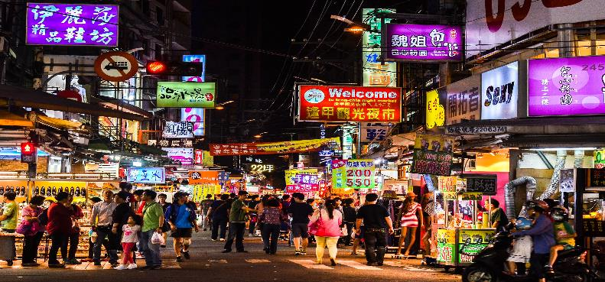นำท่านเดินทางสู่ **เฟิ่งเจี่ยไนท์มาร์เก็ต** เป็นตลาดคนเดินมีร้านค้าครบครันจำหน่ายสินค้า และอาหารทานเล่นสไตล์ไต้หวัน เมนูที่ขึ้นชื่อของที่นี่ได้แก่ ชานมไข่มุก อิสระให้ท่านได้เลือกซื้อหาสินค้าต่างๆ พร้อมชมวิถีชีวิตของชาวไต้หวัน

🛏 **พักที่ TC ONE HOTEL หรือเทียบเท่า**

<http://www.tconehotel.com.tw>

**วันที่สอง ไถจง – ผูหลี่ – ล่องเรือชมทะเลสาบสุริยันจันทรา – วัดพระถังซัมจั๋ง – วัดเหวินหวู่ – โรงงานผลิต**

**ชา – ซื่อหลินไนท์มาร์เก็ต**

**เช้า** 🍽 **รับประทานอาหารเช้า ณ ห้องอาหารโรงแรม**

นำท่านเดินทางสู่ **เมืองผูหลี่ (ใช้เวลาเดินทางประมาณ 1.30 ชั่วโมง)** ตั้งอยู่ทางภาคกลางของไต้หวัน เป็นเมือง อุตสาหกรรมและเมืองท่าเรือที่สำคัญของไต้หวันรองลงมาจากเกาสง และเป็นเมืองที่ได้ชื่อว่าน่าอยู่ที่สุดในไต้หวัน จากนั้นนำท่าน **ล่องเรือชมทะเลสาบสุริยันจันทรา** ซึ่งเป็นทะเลสาบที่มีภูเขาสลับซับซ้อนล้อมรอบประกอบกับมีทัศนียภาพของน้ำและภูเขาที่สวยงาม ไม่ว่าจะเป็นการชมวิวจากที่ไกลๆ หรือเข้าไปชมความงดงามของทะเลสาบอย่างชิดใกล้

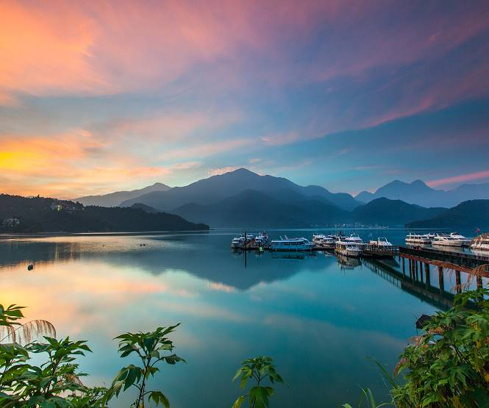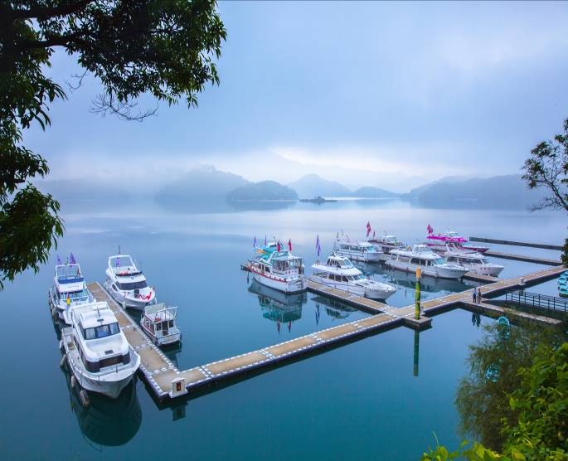

นำท่านเดินทางสู่ **วัดพระถังซัมจั๋ง (Xuanguang Temple)** นมัสการพระอัฐิของพระพุทธเข้าที่อันเชิญมาจากชมพูทวีป เป็นอีกวัดหนึ่งที่ต้องมาเยือนหากได้มาที่ทะเลสาบสุริยันจันทรา วัดนี้มีรูปปั้นพระถังซัมจั๋งให้นมัสการ อีกทั้งมีวิวทะเลสาบที่สวยงาม และพิพิธภัณฑ์ที่จัดแสดงประวัติของพระถังซำจั๋ง ภายในวัดมีบรรยาการที่สวย เงียบสงบ จากนั้นนำท่านนมัสการศาลเจ้าขงเบ้งและศาลเจ้ากวนอู ณ **วัดเหวินหวู่** ซึ่งถือเป็นเทพเจ้าแห่งภูมิปัญญาและเทพเจ้าแห่งความซื่อสัตย์ และยังมีสิงโตหินอ่อน 2 ตัว ที่ตั้งอยู่ด้านหน้าวัด ซึ่งมีมูลค่าตัวละ 1 ล้านเหรียญไต้หวัน

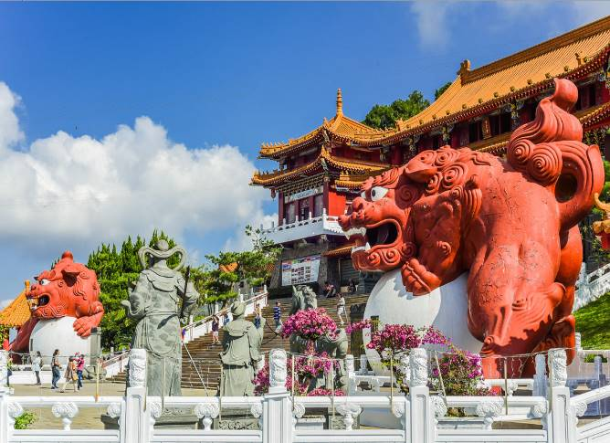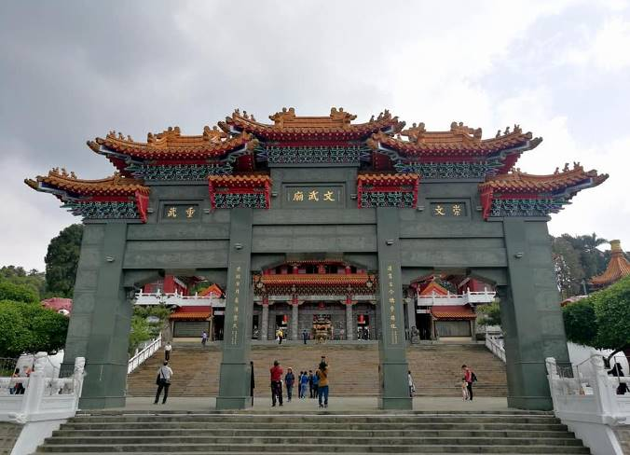

**เที่ยง** 🍽 **รับประทานอาหารกลางวัน ณ ภัตตาคาร**

**บ่าย** พาท่านเยี่ยมชม **โรงงานผลิตชา** ชาที่ขึ้นชื่อที่สุดของไต้หวัน มีรสชาติหอม มีสรรพคุณช่วยละลายไขมัน ปลูกบนเขาในระดับความสูงเป็นพันเมตรจากระดับน้ำทะเล และเป็นของฝากที่คนไทยนิยมซื้อกลับเป็นของฝาก จากนั้นนำท่านเดินทางสู่ **ไทเป (ใช้เวลาเดินทางประมาณ 3.30 ชั่วโมง)** เมืองหลวงของไต้หวันและเป็นศูนย์กลาง ทางด้านต่างๆ ของไต้หวัน ทั้งการศึกษา การค้า อุตสาหกรรม เทคโนโลยี หรือวัฒนธรรม เมืองไทเปตั้งอยู่ทางด้านเหนือของเกาะไต้หวัน มีประชากรอาศัยอยู่ประมาณ 3 ล้านคน ไทเปเป็นเมืองหลวงที่มีการเติบโตเร็วมาก

**ค่ำ อาหารค่ำอิสระตามอัธยาศัย เพื่อความสะดวกในการช้อปปิ้งของท่าน**

นำท่าน อิสระช้อปปิ้ง **ซื่อหลินไนท์มาร์เก็ต** เป็นหนึ่งในตลาดไนท์มาร์เก็ตที่มีชื่อเสียงมากที่สุดของเมืองไทเป โดยจะแบ่งออกเป็น 2 โซนหลักๆ คือโซนตลาดในอาคารเก่าซึ่งมักจะเป็นร้านอาหารและขนมมีทั้งแบบแผงลอยและที่เป็นร้านเล็กๆ เกือบ 500 ร้านค้า ที่เน้นขายอาหารแบบท้องถิ่นของไต้หวันสไตล์ Street Food ต่างๆ เช่น ปลาหมึกย่าง, หอยทอด, ไก่ทอด, ข้าวขาหมู, และเครื่องดื่มสไตล์ไต้หวันต่างๆ เป็นต้น

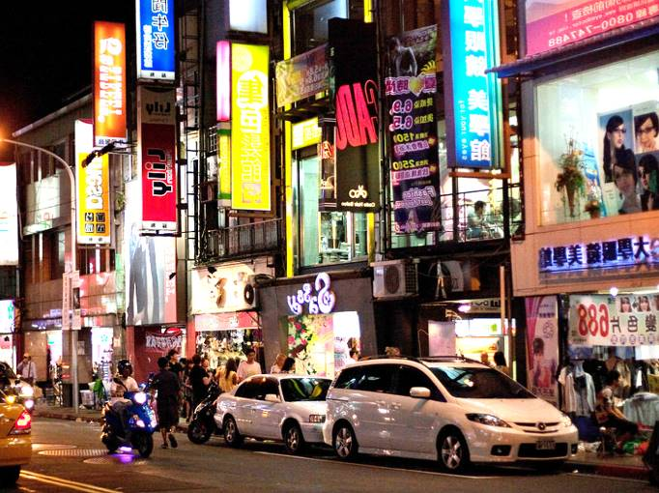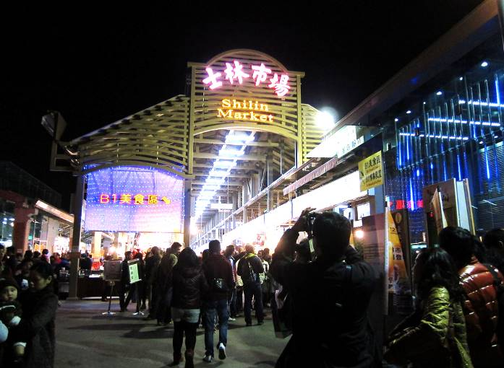

🛏 **พักที่ HIGHNESS HOTEL หรือเทียบเท่า**

<http://www.highness.com.tw/highness/aboutus.php>

**วันที่สาม อนุสรณ์สถานเจียงไคเช็ค – วัดหลงซานซื่อ – ร้านคอสเมติค – หุบเขาบ่อน้ำพุร้อน (Thermal**

**Valley) – ห้องสมุดเป่ยโถว – ถนนโบราณตั้นสุ่ย**

**เช้า** 🍽 **รับประทานอาหารเช้า ณ ห้องอาหารโรงแรม**

นำท่านชม **อนุสรณ์สถานเจียงไคเช็ค** สร้างขึ้นตั้งแต่ปี 1976 เพื่อเป็นการรำลึกและเทิดทูนอดีตประธานาธิบดีเจียง ไคเช็ค เป็นอาคารสีขาวทั้ง 4 ด้านมีหลังคาทรง 8 เหลี่ยมสีน้ำเงินแบบสถาปัตยกรรมแบบจีน ตั้งเด่นเป็นสง่าอยู่ตรงกลางของจัตุรัสเสรีภาพ มีบันไดด้านหน้า 89 ขั้นเท่ากับอายุของท่านประธานาธิบดี โดยภายในจะมีรูปปั้นทำจากทองสัมฤทธิ์ของท่านในท่านั่งขนาดใหญ่ที่มีใบหน้ายิ้มแย้มต่างจากรูปปั้นของท่านในที่อื่นๆ ซึ่งจะมีทหารยืนเฝ้าไว้ 2 นายตลอดเวลา และที่กำแพงด้านในหลังจะมีข้อความปรัชญาทางการเมืองการปกครองของท่านอยู่ 3 คำ คือ จริยธรรม ประชาธิปไตย และวิทยาศาสตร์

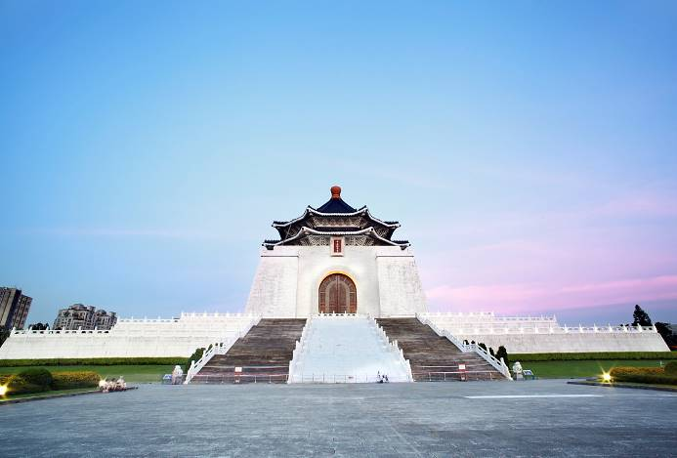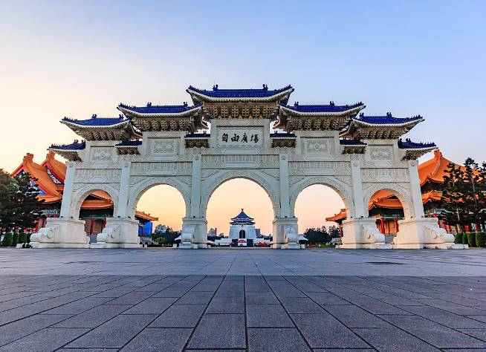

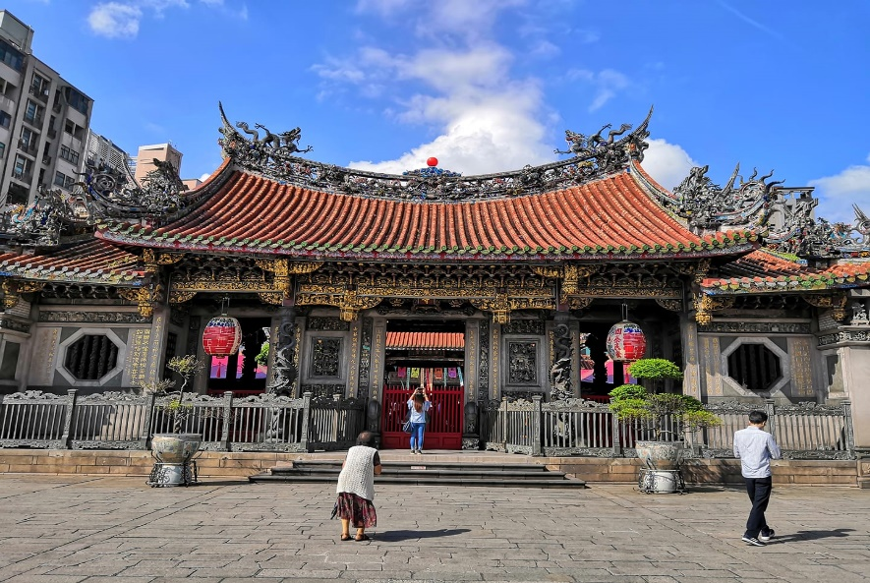 จากนั้นนำท่านเดินทางสู่ **วัดหลงซานซื่อ** เป็นหนึ่งในวัดที่เก่าแก่และมีชื่อเสียงมากที่สุดแห่งหนึ่งของเมืองไทเป ตั้งอยู่ในแถบย่านเมืองเก่า มีอายุเกือบ 300 ร้อยปีแล้ว สร้างขึ้นโดยคนจีนชาวฝูเจี๊ยนช่วงปีค.ศ. 1738 แต่เดิมสร้างขึ้นเพื่อสักการะเจ้าแม่กวนอิมเป็นหลัก แต่ก็จะมีเทพเจ้าองค์อื่นๆ ตามความเชื่อของชาวจีนอีกมากกว่า 100 องค์ที่ด้านในโดยมาจากทั้งศาสนาพุทธ เต๋า และขงจื๋อ เช่น เจ้าแม่ทับทิม ที่เกี่ยวข้องกับการเดินทาง เทพเจ้ากวนอูเรื่องความซื่อสัตย์และหน้าที่การงาน และเทพเย่ว์เหล่า หรือ ผู้เฒ่าจันทรา ที่เชื่อกันว่าเป็นเทพผู้ผูกด้ายแดงให้สมหวังด้านความรัก

จากนั้นนําท่านช้อปปิ้ง **ร้านคอสเมติค** ศูนย์รวมเครื่องสําอางชื่อดังของไต้หวัน มากมาย หลายแบรนด์ ที่ท่านสามารถ ซื้อเป็นของฝากแก่คนทางบ้านได้

**เที่ยง 🍽 รับประทานอาหารกลางวัน ณ ภัตตาคาร *เมนูพิเศษ...เสี่ยวหลงเปา***

**บ่าย** นำท่านเดินทางสู่ **หุบเขาบ่อน้ำพุร้อน (Thermal Valley**) ตั้งอยู่ทางตะวันตกเฉียงใต้สุดของเขตความร้อนใต้พิภพของกลุ่มภูเขาไฟต้าถุนซึ่งเป็นที่ลุ่มหุบเขาที่อยู่ติดกับสวนสาธารณะเป่ยโถว เป็นหนึ่งในแหล่งน้ำพุร้อนเป่ยโถว เนื่องจากมีควันกำมะถันที่ลอยฟุ้งตลอดปี เห็นแล้วทำให้นึกถึงนรกภูมิ จึงมีชื่อเรียกอีกชื่อว่า "หุบเขานรก" หรือ "ทะเลสาบผี"น้ำพุร้อนของที่นี่เป็นน้ำพุร้อนที่มีอุณหภูมิของน้ำสูงที่สุดในกลุ่มภูเขาไฟต้าถุน ทิวทัศน์ที่อบอวลและเต็มไปด้วยควันกำมะถันราวกับอยู่ในความฝันและแดนสวรรค์ จากนั้นนำท่านชม **ห้องสมุดเป่ยโถว(Taipei Public Library Beitou Branch)** ที่นี่เคยได้ชื่อว่าเป็นห้องสมุดติดอันดับโลกในเรื่องความสวยงาม การก่อสร้างสถาปัตกรรมที่สวยงาม โดยที่มีไม้มาสร้าง แล้วเล่นลวดลายอย่างสวยงาม โดยภายนอกจากร่มรื่นมากด้วยต้นไม้ปัจจุบันนี้ที่นี่ถูกเปิดให้เป็นที่ท่องเที่ยวไปในตัว เพราะใครมาใครไปก็จะแวะมาถ่ายรูปกัน จากนั้นนำท่านเดินทางสู่ **ถนนโบราณตั้นสุ่ย Tamsui Old Street** เป็นจุดชมวิวพระอาทิตย์ตกน้ำที่ได้รับความนิยมมากสำหรับคนไทเป ในช่วงเย็นจะมีหนุ่มสาวมากมายเดินทางมาชมพระอาทิตย์ตกน้ำ มีลักษณะเป็นปากอ่าวที่มีความเจริญรุ่งเรืองมายาวนานตั้งแต่ 400 ปีที่แล้ว และหลังจากชมวิวสวยๆกันแล้ว ก็จะมาเดินเล่นกันต่อ แหล่งช้อปปิ้ง กินเที่ยว ที่ปัจจุบันได้รับความนิยมอย่างมาก

**ค่ำ อาหารค่ำอิสระตามอัธยาศัย เพื่อความสะดวกในการช้อปปิ้งของท่าน**

🛏 **พักที่ HIGHNESS HOTEL หรือเทียบเท่า**

<http://www.highness.com.tw/highness/aboutus.php>

**วันที่สี่ อุทยานเย๋หลิ่ว – หมู่บ้านจิ่วเฟิ่น – ถนนโบราณสือเฟิน (ฟรี!!! ค่าโคม 1 โคม/ 4 คน) – ศูนย์เจอร์**

**เมเนียม – ร้านขนมพายสับปะรด – ชมตึกไทเป 101 (ไม่รวมค่าขึ้นตึก) – ช้อปปิ้งซีเหมินติง**

**เช้า** 🍽 **รับประทานอาหารเช้า ณ ห้องอาหารโรงแรม**

นำท่านเดินทางสู่ **อุทยานแห่งชาติเย๋หลิ่ว** อุทยานแห่งนี้ตั้งอยู่ทางส่วนเหนือสุดของเกาะไต้หวัน มีลักษณะพื้นที่เป็นแหลมยื่นไป ในทะเล การเซาะกร่อนของน้ำทะเลและลมทะเล ทำให้เกิดโขดหินงอกเป็นรูปร่างลักษณะต่าง ๆ น่าตื่นตาทีเดียว โดยเฉพาะหินรูปพระเศียรราชินี ซึ่งมีชื่อเสียงโด่งดังไปทั่วโลก

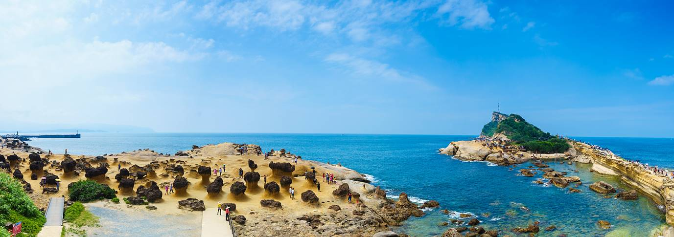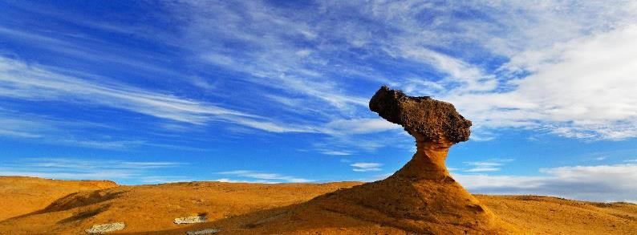

**เที่ยง** 🍽 **รับประทานอาหารกลางวัน ณ ภัตตาคาร *เมนูพิเศษ...อาหารทะเลสไตล์ไต้หวัน***

**บ่าย** นำท่านอิสระช้อปปิ้งที่ **จิ่วเฟิ่น** ให้ท่านได้เพลิดเพลินในการจับจ่ายซื้อของกินที่แปลกตา อีกทั้งยังมีบัวลอย เผือกที่โด่งดังที่สุดในไต้หวัน เนื่องจากมีรสชาติแบบดั้งเดิมไม่เหมือนที่ไหน ท่านสามารถซื้อกลับมาเป็นของฝากได้ นอกจากนี้ยังมีสินค้าอีกมากมายที่ทำให้ท่านได้เพลิดเพลินกับถนนคนเดินที่ยาวที่สุดในหมู่บ้านจิ่วเฟิ่น

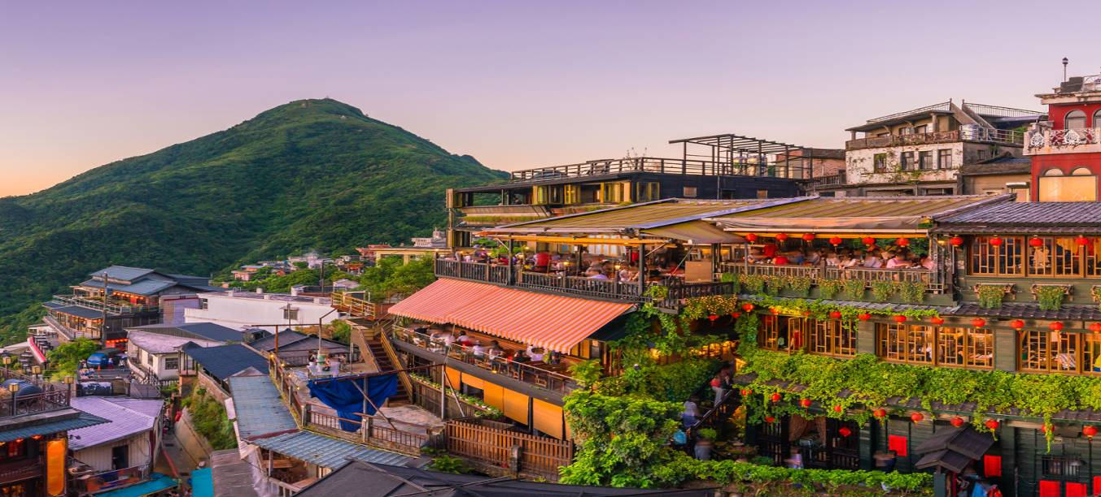

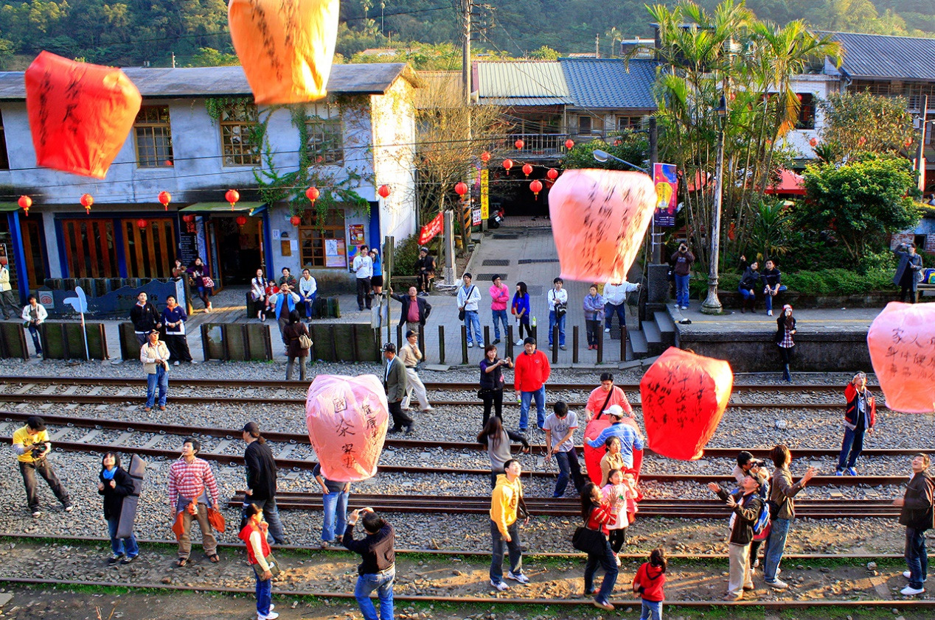 นำท่านเดินทางสู่ **ถนนโบราณสือเฟิ่น** **(Shifen Old Street)** เป็นชุมชนเล็กๆ ริมทางรถไฟสายเก่าของสายรถไฟผิงซี (Ping xi Line) ถนนแห่งนี้เป็นชุมชนเก่าแก่ที่เมื่อก่อนเป็นเส้นทางลำเลียงถ่านหินสมัยที่ญี่ปุ่นยึดครองไต้หวัน นักท่องเที่ยวนิยมมาปล่อยโคมลอยกระดาษ เมื่อซื้อโคมไฟก็มีการเขียนความปรารถนาที่จะอธิษฐานและปล่อยขึ้นท้องฟ้า และสนุกกับการเดินเล่นไปตามรางรถไฟ มีร้านอาหารและโปสการ์ดให้เลือกซื้อ ร้านขายงานฝีมือผลิตภัณฑ์โคมไฟ **(ฟรี!!! ค่าโคม 1 โคม/ 4 คน**

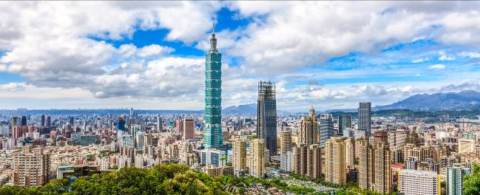จากนั้นนำท่านเดินทางสู่ **ศูนย์สร้อยสุขภาพ (Germanium Power Center)** เป็นศูนย์เครื่องประดับที่ทำจากเจอร์เมเนียมเพื่อสุขภาพ ช่วยเรื่องของระบบไหลเวียนโลหิต อาการปวดข้อ ไมเกรน ปวดกล้ามเนื้อ ปวดข้อ และยังสามารถดูดรังสีต่างๆ เช่น แสงจากทีวี หรือ รังสีจากโทรศัพท์มือถือ ได้อีกด้วย เจอร์เมเนียมถือเป็นเครื่องประดับล้ำค่าของไต้หวันมาตั้งแต่โบราณจนถึงปัจจุบัน นอกจากนั้นยังมี หยกไต้หวัน (หยกตาแมว) และปะการังแดง จากนั้นให้ท่านได้แวะชิมและเลือกซื้อขนมยอดนิยมของไต้หวัน จากนั้นให้ท่านได้แวะชิมและเลือกซื้อขนมยอดนิยมของไต้หวัน **ร้านขนมพายสับปะรด** ชื่อดังเพื่อให้ทุกท่านได้เลือกซื้อของฝากอันขึ้นชื่อของไต้หวัน จากนั้นนำท่านสัมผัสสัญลักษณ์แห่งเมืองไทเป **ชมตึกไทเป 101 (ไม่รวมค่าขึ้นตึก)** มีความสูงถึง 508 เมตร ได้รับการออกแบบโดยวิศวกรชาวไต้หวัน ลักษณะทางสถาปัตยกรรมมีการผสมผสานระหว่างสถาปัตยกรรมของเอเชียตะวันออกแบบดั้งเดิมกับสถาปัตยกรรมแบบไต้หวัน โดยผสมผสานสัญลักษณ์อันเป็นมงคลตามขนบธรรมเนียมจีนและความเชื่อให้เข้ากันกับเทคโนโลยีล้ำยุคได้อย่างลงตัว ตัวอาคารมองดูคล้ายปล้องไผ่ 8 ปล้องต่อกันตึกไทเป 101 มีทั้งหมด 101 ชั้นตามชื่อและชั้นใต้ดินอีก 5 ชั้น ที่ชั้น 1-5 จะเป็นส่วนของห้างสรรพสินค้าที่ขายของแบรนด์เนม ร้านค้าร้านอาหารต่างๆ

**ค่ำ อาหารค่ำอิสระตามอัธยาศัย เพื่อความสะดวกในการช้อปปิ้งของท่าน**

นำท่าน **อิสระช้อปปิ้งซีเหมินติง** หรือสยามสแควร์ไต้หวัน อิสระช้อปปิ้งสินค้าหลากหลายรวมทั้งสินค้าแฟชั่นเทรนด์ใหม่ๆ มากมาย อาทิ Onitsuka Tiger, Nike etc.แต่ในส่วนของราคาที่ประเทศ ไต้หวัน ถือว่าถูกที่สุดในโลกอีกสิ่งหนึ่งที่พลาดไม่ได้ คือการชิมอาหารไต้หวันแสนอร่อย เนื่องจากที่นี่มีร้านอาหารชื่อดังมากมาย ให้เราได้ชิมอาหารอร่อยตลอดเส้นทาง

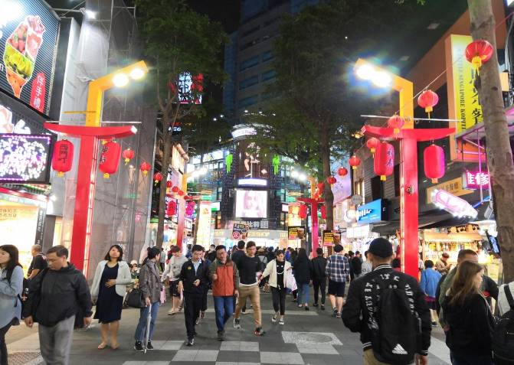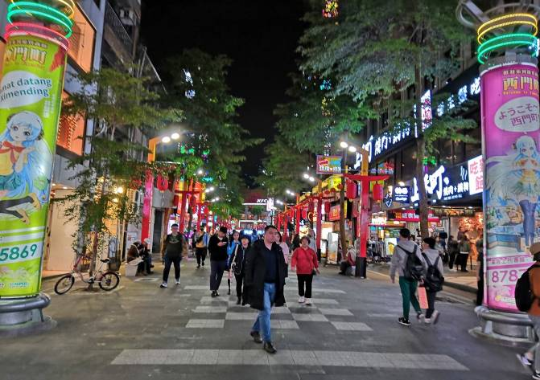

🛏 **พักที่ HIGHNESS HOTEL หรือเทียบเท่า**

<http://www.highness.com.tw/highness/aboutus.php>

**วันที่ห้า อิสระช้อปปิ้งให้จุใจตลอดวัน (FREEDAY) – สนามบินเถาหยวน – กรุงเทพฯ (ดอนเมือง)**

**เช้า**  🍽 **รับประทานอาหารเช้า ณ ห้องอาหารโรงแรม**

**อิสระช้อปปิ้งให้จุใจตลอดวัน (FREEDAY)**

ท่านสามารถเลือกเดินทางได้หลายวิธี เช่น รถไฟใต้ดิน รถเมล์ รถแท็กซี่ รถจักรยาน เป็นต้น แต่การ เดินทางที่ง่ายและสะดวกที่สุดที่แนะนำคือรถไฟใต้ดิน หรือที่เรียกว่า MRT ปัจจุบัน มีท้ังหมด 5 สาย เริ่มให้บริการตั้งแต่ เวลาประมาณ 06.00 – 24.00 น. บรรยากาศในตู้รถไฟโดยทั่วไปจะคล้ายกับที่ประเทศญี่ปุ่น ราคาค่าบริการจะเสียตามระยะทางที่เราไป เริ่มต้นตั้งแต่ 20 เหรียญไต้หวัน(NT$)จนถึง 60 เหรียญ ไต้หวัน(NT$)การซื้อตั๋วจะมีอยู่ 2แบบหลักๆ คือแบบที่ซื้อเป็นเที่ยวจากตู้ขายตั๋วอัตโนมัติหรือเคาน์เตอร์ ขายตั๋วกับอีกแบบคือการใช้บัตรเติมเงินหรือที่เรียกว่า EASYCARD ที่เป็นบัตรใบเดียวใช้ได้กับการ เดินทางทุกประเภทในไทเป นอกจากนั้นก็จะเป็นประเภทตั๋วแบบเหมาจ่ายแบบรายวันอื่นๆ

**สถานที่ท่องเที่ยวแนะนำ**

**นั่งกระเช้าเมาคง** เป็นอีกหนึ่งแหล่งท่องเที่ยวสำคัญของเมืองไทเป ท่านจะได้พบกับความตื่นเต้นขณะนั่ง กระเช้าลอยฟ้าเมาคงกอนโดลาที่โลดแล่นเหนือเมืองไทเป ชมบรรยากาศธรรมชาติอันสวยงาม และ ทิวทัศน์เมืองไทเปในมุมมองที่แตกต่างจากบนภูเขาที่เขียวขจี

**ตลาดปลาไทเป** เป็นแหล่งรวมอาหารทะเลสดๆ ที่ใหญ่ที่สุดของไต้หวัน เป็นแลนด์มาร์กอีกหนึ่งแห่งใน ไทเป เปิดตัวอย่างเป็นทางการหลังจากการปรับปรุงพื้นที่ตลาดเดิมเมื่อปี 2012 ซูเปอร์มาร์เก็ตขนาดใหญ่ อาณาจักรแห่งอาหารสดใหม่ท้ังของทะเล, ผัก, ผลไม้และขนมต่างๆ ที่จัดให้บริการเป็นโซนของแต่ละ ประเภทอาหารจำนวนมากมายภายใต้หลังคาเดียวกัน ท้ังนี้สามารถเลือกช้อปของสดจากโซนต่างๆใน ตลาดปลาปรุงสุกได้ตามใจชอบ รับประกันคุณภาพของอาหารและความสะอาดที่จะทำให้คุณลืมภาพตลาด สดแบบเดิมๆ ไปได้เลย

**หมู่บ้านทหาร ซื่อซื่อหนันซุน Old Military Village** เป็นหมู่บ้านโบราณแห่งแรกของประเทศไต้หวัน ตั้งอยู่ในเมืองไทเปใกล้กับตึก Taipei 101 จากการอพยพมาตั้งถิ่นฐานของทหารก๊กมินตั๋ง นับเป็นหมู่บ้านแห่งประวัติศาสตร์และวัฒนธรรมที่สำคัญของประเทศ ด้วยมนต์เสน่ห์ของชีวิตที่เรียบง่ายจากผู้คนในชุมชนเล็กๆ รายล้อมด้วยความเจริญของเมืองใหญ่และร้านค้าเล็กๆ ภายในหมู่บ้าน ที่นี่ยังเป็นแลนด์มาร์คถ่ายรูปคู่ตึกไทเป 101 แบบไม่ต้องเสียตังค์

 **อาหารกลางวันและเย็น อิสระตามอัธยาศัย เพื่อความสะดวกในการท่องเที่ยวและช้อปปิ้งของท่าน**

สมควรแก่เวลานำท่านเดินทางสู่ **สนามบินเถาหยวน**

**23.50 น.** ออกเดินทางสู่ **กรุงเทพฯ** **โดยสายการบิน** **THAI LION AIR (SL)**  **เที่ยวบินที่**  **SL….**

***(บริการอาหารว่าง และเครื่องดื่มบนเครื่อง)***

**02.40 น.+1** ถึงท่าอากาศยานดอนเมือง **กรุงเทพฯ** โดยสวัสดิภาพ พร้อมความประทับใจ...... ☺ ☺ ☺ ☺

**\*\*\*\*\*\*\*\*ขอบคุณทุกท่านที่ใช้บริการ\*\*\*\*\*\*\*\***

☺ ☺ ☺ ☺ **ซื่อสัตย์ จริงใจ ห่วงใย เน้นบริการ คืองานของเรา** ☺ ☺ ☺ ☺

**\*\*หมายเหตุ: โปรแกรมและราคาสามารถเปลี่ยนแปลงได้ตามความเหมาะสมโดยไม่ต้องแจ้งให้ทราบล่วงหน้าทางบริษัทฯ จะถือผลประโยชน์ของลูกค้าเป็นสำคัญ\*\***

|  |
| --- |
| **อัตราค่าบริการ (ราคาต่อท่าน)** |

|  |  |  |  |
| --- | --- | --- | --- |
| **วันเดินทาง** | **ราคาทัวร์ผู้ใหญ่**  **พักห้องละ 2-3 ท่าน**  **(15 ท่านออกเดินทาง)** | **พักเดี่ยวจ่ายเพิ่ม** | **ไม่รวมตั๋วเครื่องบิน** |
| **4-8 เมษายน 2567** | **18,999 บาท / ท่าน** | **5,000 บาท / ท่าน** | **ไม่รับจอยแลนด์** |
| **13-17 เมษายน 2567** | **29,999 บาท / ท่าน** | **6,000 บาท / ท่าน** | **ไม่รับจอยแลนด์** |

**อัตราค่าบริการดังกล่าวรวม**

1. **ค่าตั๋วเครื่องบิน**ชั้นทัศนาจร ไป-กลับ พร้อมกรุ๊ป ตามที่ระบุไว้ในรายการเท่านั้น **ตั๋วเครื่องบินที่ใช้เป็นแบบกรุ๊ปไม่สามารถเลือกที่นั่งล่วงหน้าได้ (ท่านจะได้รับที่นั่งแบบสุ่มเท่านั้น)**
2. **ค่าภาษีสนามบิน**ทุกแห่ง หากสายการบินมีการปรับราคาภาษีน้ำมันขึ้น ทางบริษัทฯ ขอสงวนสิทธิ์เก็บค่าภาษีน้ำมันเพิ่มตามความเป็นจริงก่อนการเดินทาง **\*\*ราคาทัวร์นี้เช็คภาษีน้ำมัน ณ วันที่ 24 ม.ค. 67**
3. **ค่าโรงแรม**ระดับมาตรฐาน (พักห้องละ 2-3 ท่าน)

กรณีห้อง TWIN BED (เตียงเดี่ยว 2 เตียง) ซึ่งโรงแรมไม่มีหรือเต็ม ทางบริษัทขอปรับเป็นห้อง DOUBLE BED แทนโดยมิต้องแจ้งให้ทราบล่วงหน้า หรือ หากต้องการห้องพักแบบ DOUBLE BED ซึ่งโรงแรมไม่มีหรือเต็ม ทางบริษัทขอปรับเป็นห้อง TWIN BED แทนโดยมิต้องแจ้งให้ทราบล่วงหน้า เช่นกัน กรณีพักแบบ TRIPLE ROOM 3 ท่าน 1 ห้อง ท่านที่ 3 อาจเป็นเสริมเตียง หรือ SOFA BED หรือ เสริมฟูกที่นอน ทั้งนี้ขึ้นอยู่กับรูปแบบการจัดห้องพักของโรงแรมนั้นๆ

1. **ค่าอาหาร** ตามที่ระบุไว้ในรายการ
2. **ค่ายานพาหนะ** และค่าธรรมเนียมเข้าชมสถานที่ต่างๆ ตามที่ระบุไว้ในรายการ
3. **น้ำหนักสัมภาระ ท่านละไม่เกิน 15 กิโลกรัม** สัมภาระติดตัวขึ้นเครื่องได้ 1 ชิ้น ต่อท่าน น้ำหนักต้องไม่เกิน 7 กิโลกรัม
4. **ค่าประกันอุบัติเหตุ** วงเงินประกันท่านละ 1,000,000 บาท และ ค่ารักษาพยาบาล ไม่เกิน 500,000 บาท คุ้มครองผู้เอาประกันที่มีอายุตั้งแต่ 1 – 75 ปี

**ในการเคลมประกันทุกกรณี** ต้องมีใบเสร็จ และ มีเอกสารรับรองทางการแพทย์ หรือจากหน่วยงานที่เกี่ยวข้อง

**การประกันไม่คุ้มครอง**

กรณีที่เสียชีวิต หรือ เจ็บป่วยทางร่างกายด้วยโรคประจำตัว, การติดเชื้อ, ไวรัส, ไส้เลื่อน, ไส้ติ่ง, อาการที่เกี่ยวข้องกับการติดยา, โรคติดต่อทางเพศสัมพันธ์, การบาดเจ็บจากความเสียหายโดยเจตนา, การฆ่าตัวตาย, เสียสติ, ตกอยู่ภายใต้อำนาจของสุรายาเสพติด, บาดเจ็บจากการทะเลาะวิวาท การแท้งบุตร, การบาดเจ็บเนื่องมาจากอาชญากรรม, จลาจล, นัดหยุดงาน, การก่อการร้าย การยึดพาหนะ และการปล้นอากาศยาน (Terrorism, Hijack, Skyjack) และอื่นๆ ตามเงื่อนไขในกรมธรรม์

**อัตราค่าบริการดังกล่าวไม่รวม**

1. **ค่าทำหนังสือเดินทาง**ทุกประเภท
2. ค่าดำเนินการคัดกรองตรวจหาเชื้อ RT-PCR ในกรณีที่ประเทศไต้หวันต้องให้ตรวจ
3. **ค่าใช้จ่ายอื่นๆ** ที่นอกเหนือจากรายการระบุ เช่น ค่าใช้จ่ายส่วนตัวอื่นๆ ฯลฯ
4. **กรุณาเตรียมค่าทิปหัวหน้าทัวร์,ไกด์และคนขับรถ รวม 1,500 บาทต่อคน (เด็กชำระทิปเท่ากับผู้ใหญ่)**
5. **ค่าภาษี**มูลค่าเพิ่ม VAT 7 % และหักภาษี ณ ที่จ่าย 3 % ในกรณีที่ลูกค้าต้องการใบเสร็จรับเงินที่ถูกต้อง จะต้องบวกค่าภาษีมูลค่าเพิ่ม และหัก ณ ที่จ่าย จากยอดขายจริงทั้งหมดเท่านั้น และโปรดแจ้งทางบริษัทฯ จะออกให้ภายหลัง ขอสงวนสิทธิ์ออกใบเสร็จที่ถูกให้กับบริษัททัวร์เท่านั้น
6. **ค่าวีซ่าไต้หวันสำหรับชาวต่างชาติ**
7. ค่าธรรมเนียมน้ำมันและภาษีสนามบิน ในกรณีที่สายการบินมีการปรับขึ้นราคา
8. ตามนโยบายของไต้หวันร่วมกับการท่องเที่ยวแห่งเมืองไต้หวันเพื่อโปรโมทสินค้าพื้นเมือง ในนามของร้านขายสินค้าพื้นเมือง คือ ***ใบชา,เจอร์เมเนียม, พายสับปะรด,ร้านคอสเมติค*** ซึ่งจำเป็นต้องระบุไว้ในโปรแกรมทัวร์ เพราะมีผลกับราคาทัวร์ ทางบริษัทฯ จึงอยากเรียนชี้แจงลูกค้าทุกท่านว่า ร้านขายสินค้าพื้นเมืองทุกร้านจำเป็นต้องรบกวนทุกท่านแวะชม ซื้อหรือไม่ซื้อขึ้นอยู่กับความพอใจของลูกค้าเป็นหลัก ไม่มีการบังคับใด ๆ ทั้งสิ้น ถ้าหากลูกค้าไม่มีความประสงค์จะเข้าร้านทุกเมือง หรือหากท่านต้องการแยกตัวออกจากคณะ ทางบริษัทฯ ขอสงวนสิทธิ์ในการเรียกเก็บค่าใช้จ่ายที่เกิดขึ้นจากท่านเป็นจำนวนเงิน 5,000 NTD /ท่าน



